ПРИТЯЖЕНИЕ РОДНОЙ ЗЕМЛИ

Недобрая весть пришла из Москвы - дочь космонавта № 3 Андрияна Николаева хочет через суд добиться перезахоронения отца. Чебоксарцы просто отказываются верить в такой поворот событий. Своим мнением с редакцией «ЧН» поделились известные в городе люди.
Станислав ШАЛИМОВ, почетный гражданин Чебоксар, в 1988-1992 годах был председателем Чебоксарского горисполкома, ныне - советник гендиректора ОАО «Промтрактор»:
- Сколько мне доводилось встречаться и разговаривать с Андрияном Григорьевичем Николаевым, не уставал поражаться его скромности. Ни до, ни после я таких скромных и добрых людей не встречал. Достаточно было устной просьбы, чтобы он откликнулся, помог.
Несмотря на свой статус (космонавт, Герой СССР, депутат Верховного совета РСФСР), Андриян Григорьевич никогда ничего не просил для себя, не искал личной выгоды. Мне кажется, его даже несколько тяготила бешеная, как сейчас говорят, популярность. Когда открывали бюст на улице Николаева, он не приехал, сославшись на занятость. Хотя тогдашнее руководство города и я в том числе очень старались сделать работу на совесть - во всем помогали скульптору, посещали мастерскую.
Когда он бывал в республике на официальных торжествах, будь-то 1 Мая или 7 Ноября, Андриян Григорьевич старался отойти в сторонку. Его приходилось буквально подталкивать в первые ряды на трибуне. И появление великого космонавта всегда сопровождалось ликующими возгласами демонстрантов.
Николаев олицетворяет собой весь чувашский народ, многонациональную республику. Он Гражданин с большой буквы, истинный сын Чувашии. Его надо было похоронить на родине, тем более — такова его воля. И когда это уже свершилось, тревожить прах -последнее дело. То, что задумали в Москве, безнравственно с любой точки зрения - и общечеловеческой, и религиозной.
Валентина ТЕЛЛИНА, главный врач городской больницы № 3 (медсанчасть строителей):
- Судьба распорядилась так, что он умер в Чувашии. Разумеется, пожелание родственников надо учитывать. Но Андриян Григорьевич был не только отцом, дедушкой, братом, дядей, но и сыном своего народа.
Место, где он похоронен, выбрано очень удачно - неподалеку от могил близких, рядом с уникальным музеем космонавтики. В скором времени поставят и часовню. Как ни приедешь на могилу космонавта № 3, здесь всегда море живых цветов. Уверена, что это место станет святым для всех жителей республики, независимо от национальной принадлежности и вероисповеданий.
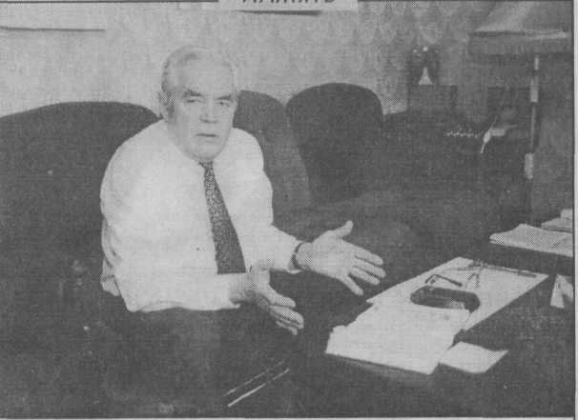
Что касается идеи перезахоронения, при всем уважении к его родным, живущим в Москве, это святотатство. Очень переживаю, что вновь поднялась суета вокруг могилы Андрияна Григорьевича, возникли ненужные препирательства. Так и хочется спросить - зачем тревожить усопшего и его душу? Лучше просто молча поклониться до земли хорошему человеку, отдавшему всего себя родине. Ведь есть еще и Божий суд.

Записал Александр Дмитриев

